**INSTITUTO NACIONAL DE ESTADÍSTICA**

**DIRECCIÓN DE ESTADÍSTICAS SOCIALES Y DEMOGRÁFICAS**

**CENSO NACIONAL DE POBLACIÓN Y VIVIENDAS 2022**

**Documento técnico**

**Revisión del contenido del Cuestionario Censal**

Asunción, Paraguay

18 de julio de 2022

# Introducción

Paraguay ha realizado siete censos nacionales de población y viviendas técnicamente comparables desde el año 1950, y cada 10 años desde 1962 hasta el último realizado en el año 2012. El Instituto Nacional de Estadística (INE) tiene previsto realizar el próximo operativo censal en el segundo semestre del 2022, habiendo transcurrido 10 años del anterior censo, tiempo en que, de acuerdo con la dinámica demográfica, económica y social, han ocurrido cambios que son importantes conocer. Dentro del Censo Nacional de Población y Viviendas (CNPV 2022) se tiene un operativo específico de naturaleza y características particulares, para censar a los pueblos indígenas que residen en sus comunidades (IV Censo Nacional Indígena 2022).

El CNPV 2022 constituye un proceso de alta complejidad que consiste en “recoger, recopilar, evaluar, analizar y publicar o divulgar datos demográficos, económicos y sociales relativos a todos los habitantes de un país en un momento determinado”[1], además en este recuento se incluye el conteo y las características de las viviendas, por lo que en suma representa el mayor operativo estadístico del país y supone la más grande movilización civil en tiempos de paz.

Desde fines del 2018 se iniciaron las actividades preparatorias del próximo censo, a partir de la definición metodológica del tipo de censo, revisión interna de la propuesta de cuestionario censal, consulta con usuarios de la información censal, entre otras actividades subsecuentes.

El CNPV 2022 será en la modalidad “de hecho”, lo que significa que la población será censada dentro del territorio nacional y mediante entrevista directa, en el lugar “donde pasó la noche anterior a la fecha del censo”. Esto implica una gran concentración de esfuerzos y recursos en un lapso muy acotado, en un día declarado feriado, movilizando de manera sincronizada un volumen de aproximadamente 210 mil censistas y supervisores voluntarios y los recursos materiales necesarios para acometer la tarea, mientras la población deberá permanecer en sus hogares a la espera del censista, pieza clave del censo. Se espera censar cerca de 1.900.000 viviendas correspondientes a una población aproximada de 7.500.000 personas en 263 distritos del país del área urbana y rural.

Por su parte, el cuestionario censal constituye el instrumento básico de la investigación ya que contiene los requerimientos de información a relevar en la etapa de recolección de datos. El contenido temático y las categorías de las variables a recoger en el terreno se definen en función a censos anteriores, lo que permite la comparación en el tiempo, la revisión de la temática censal investigada en los países de la región, las recomendaciones internacionales adaptadas al momento, en este caso, de la llamada ronda de los censos 2020. Así como, en base a nuevos requerimientos de información del país para el logro de las estrategias de desarrollo.

La innovación en el contenido de temas abordados respecto a cuestionarios anteriores se encuentra en el relevamiento del número de cédula de identidad, una nueva batería de preguntas en el ámbito laboral y la ampliación del rango de edad para indagar acerca de educación.

Las variables de los temas incluidos en el cuestionario son consensuadas por el INE con técnicos de instituciones que trabajan un tema de manera específica, para revisar categorías, opciones, redacción y dificultades. En este sentido se debe tener en cuenta que, si bien se prevé que la capacitación a la estructura censal sea presencial y complementada de manera virtual, ésta tendrá una duración máxima de 4 horas, por tanto, las preguntas del cuestionarlo censal, esenciales para caracterizar a la población paraguaya para la generación de estadísticas básicas, que sustentan además las proyecciones de población, deben ser de fácil comprensión y dar el tiempo suficiente para completar la carga de trabajo asignada el día del censo.

Lo expuesto permitirá mantener actualizados los datos estadísticos sobre magnitud, ubicación geográfica, composición por edad y sexo y características sociodemográficas y económicas de la población y las de las viviendas en el país, tarea crítica para poder dar sustento a decisiones eficientes y efectivas en el ámbito de las políticas públicas, en especial, aquellas basadas en evidencia mensurable, y a los programas de asignación de recursos en las distintas jurisdicciones territoriales, proyectar demandas de la población en el corto, mediano y largo plazo para orientar mejor la oferta de bienes y servicios, tanto del sector público como privado, estimar líneas de base con la desagregación territorial y de grupos de población que se requiere para dar seguimiento a los planes nacionales, los Objetivos de Desarrollo Sostenible y otras agendas internacionales.

En este sentido, el presente documento expone los resultados de la revisión del contenido del Cuestionario Censal utilizado durante el Censo Experimental (CE), última prueba antes del CNPV 2022, llevado a cabo el 7 de mayo de 2022. Ese cuestionario fue resultado de las experiencias, las lecciones aprendidas en las diferentes pruebas conceptuales del cuestionario y reuniones con especialistas convocadas por la Dirección de Estadísticas Demográficas (DESD) del INE.

# Contexto de preparación del CNPV 2022

El cronograma del censo, preparado en un tiempo acorde a las recomendaciones internacionales (desde 2019) sufrió numerosos cambios debido a la demora en la obtención de los fondos a través del Contrato de Préstamo suscrito por el Gobierno y el BID en febrero de 2021 pero aprobado por el Congreso de la Nación el 15 de diciembre de 2021, mediante Ley N.º 6880 promulgada el 20 de diciembre de 2021. De este modo, los fondos del préstamo estuvieron disponibles el 15 de marzo del 2022, debido a otras gestiones con el Ministerio de Hacienda.

Además de ello, el tiempo disponible para la ejecución del Censo se redujo de 2,5 años previstos inicialmente, a apenas 6 meses, debido a las medidas de emergencia ocasionadas por el COVID 19 y ahora el conflicto armado entre Rusia y Ucrania que se encuentra en pleno desarrollo. Ello afectó particularmente el tiempo disponible para cumplir con el cronograma de la fase pre-censal (actualización cartográfica y segmentación) y complica el financiamiento de buena parte de las tareas por el aumento de los precios de los combustibles que se requieren para el traslado de recursos humanos y materiales a lo largo del país con un territorio de 406 752 km². Ambos fenómenos también afectan la cadena de suministro de bienes en mercados internacionales, lo que dificultaba la provisión de grandes volúmenes de insumos requeridos para el censo.

El reciente CE, llevado a cabo en los distritos de Lambaré y 25 de diciembre de los departamentos Central y San Pedro respectivamente, fue implementado en un momento crítico para al cronograma censal, que tiene como meta levantar el Censo Nacional de Población y Vivienda 2022 (CNPV 2022) el próximo 19 de octubre.

Como se mencionó, un censo de población es la movilización de civiles más grande en tiempos de paz de manera que constituye una verdadera maquinaria de engranajes donde todo el INE está comprometido y la demora o falla en una parte desintegra a la otra. En este sentido, si bien esta institución pudo desarrollar algunas actividades con fondos propios y la colaboración del Fondo de Población de Naciones Unidas (UNFPA) desde 2018, el desarrollo de todas las actividades previstas en el cronograma debió desarrollarse entre abril y mayo de este año, lo cual hizo prácticamente imposible concluir las prácticas y metodología en tiempo y forma para ser probadas durante el CE, como esperaba el INE. Esta situación se vio reflejada, como se expuso en varios documentos que se encuentran disponibles, en un CE con grandes problemas de cobertura y calidad.

Después del 7 de mayo, los equipos del censo vienen trabajando en los ajustes necesarios para llegar a un censo oportuno y de calidad y especialmente de la máxima cobertura, cuando los días que quedan para el censo definitivo son menos de 70[2]. Dado que el INE no ve viable realizar el censo en otra fecha posterior al 2022 debido a la proximidad de las siguientes elecciones presidenciales, y teniendo en cuenta que la convocatoria a censistas es muy compleja, la estrategia propuesta consiste en la reducción de la extensión del contenido del cuestionario censal, lo que permite disminuir los tiempos de exposición a la entrevista censal, aumentar el número de viviendas a asignar a cada censista (pasando de 8 a 10) y con ello reducir la cantidad de planos cartográficos a generar en el proceso de segmentación y el número de censistas y supervisores, elemento sumamente significativo al apostar al voluntariado.

# Cambios en el cuestionario censal para el CNPV 2022

El diseño inicial del cuestionario censal del CE (que se adjunta en Anexo 1) estuvo compuesto por 79 preguntas ordenadas en diez capítulos (los cinco primeros correspondientes al cuestionario del hogar y los restantes a población), que permiten obtener información sobre:

|  |
| --- |
| Capítulo A. Localización geográfica,  Capítulo B. Datos de la vivienda,  Capítulo C. Datos del hogar y mortalidad,  Capítulo D. Emigración internacional,  Capítulo E. Listado de personas que pasaron la noche en el hogar,  Capítulo F. Datos de la población para todas las personas,  Capítulo G. Educación para personas de 3 años y más de edad,  Capítulo H. Idioma y migración para personas de 5 años y más de edad,  Capítulo I. Estado civil y actividad laboral para personas de 10 años y más de edad, y  Capítulo J. Fecundidad para mujeres de 12 años y más de edad. |

En el caso particular del CE, buena parte de las preguntas no pudieron ser respondidas por la población dada una precaria capacitación recibida, no debida a su metodología, sino a que las múltiples delaciones llevaron a que las aplicaciones sólo estuvieran accesibles los días previos al operativo (algunas el día anterior).

Durante el operativo, la aplicación de algunas preguntas demandó mayor tiempo de entrevista al no comprenderse; algunas de ellas provocaron un diálogo entre censista y censado y entre censados entre sí, que llevó a aumentar la exposición a la encuesta.

Con el fin de evaluar la factibilidad de realización del censo con la calidad requerida, en el plazo disponible, la dirección del Censo convocó al Comité de Diseño Conceptual, integrado por directores de áreas misionales del INE y jefes de la Dirección de Estadísticas Sociales y Demográficas. La recomendación unánime del Comité se centró en la necesidad de revisar y reducir la cantidad de preguntas del cuestionario censal, en particular de aquellas que presentaron dificultades en su aplicación, y considerar al factor “tiempo” como un limitante importante con miras al próximo censo.

A continuación, se listan las preguntas que registraron mayores dificultades, requirieron tiempo adicional importante de capacitación y generaron resistencia en su abordaje por parte de la población:

1. Cantidad de acondicionadores de aires existentes en el hogar
2. Combustibles alternativos que se utilizan para cocinar
3. Causas de mortalidad (a excepción de la materna)
4. Emigración internacional en los últimos 5 años
5. Ciudad o compañía donde vivía la madre cuando la persona nació
6. Pertenencia a pueblos indígenas
7. Auto identificación como afrodescendiente
8. Discapacidad cognitiva
9. Obtención de título o diploma del nivel superior no universitario o universitario
10. Idioma secundario o segundo idioma

De este listado, algunas preguntas (específicamente afrodescendientes) presentaron las mayores dificultades de medición. Algunas pueden tener, en estas circunstancias extremas, un destino en otras fuentes de datos como se mencionará más adelante. Se detallan los considerandos asumidos por los que se ha decidido excluir del cuestionario censal las referidas preguntas y algunas propuestas alternativas de captación. Anexo 2, versión de cuestionario final.

***a) Cantidad de acondicionadores de aires existentes en el hogar***

Esta pregunta fue eliminada dado que se considera suficiente conocer la existencia de un acondicionador en el hogar como indicador de bienestar. Su inclusión retrasaba la respuesta debido a que la persona entrevistada debía realizar el ejercicio de conteo del número de aparatos en el hogar. Además, debido a una deficiente capacitación algunos censistas sumaron todos los bienes que marcaron en lugar de indagar por el número de aparatos. Esta pregunta ocupó más tiempo del esperado entre la suma de servicios o el conteo de aparatos por parte del censado.

***b) Combustibles alternativos que se utilizan para cocinar***

Esta pregunta fue suprimida por cuanto fue redundante en el CE, ya que duplicaba y confundía la denominación ‘alternativos’. La pregunta queda redactada como sigue, consecuente con los censos anteriores.

***c) Causas de mortalidad (a excepción de la materna)***

La serie de preguntas incluida en el CE se rediseña, adoptándose el modelo recomendado por los organismos internacionales para países con problemas de omisión y calidad en la medición de la mortalidad materna. En el CE se pensó que incluir el COVID 19 como causa de muerte, como una opción para conocer la relevancia del fenómeno. Sin embargo, la pandemia continua y la pregunta solicitaba demasiada información que no estuvo correctamente operacionalizada.

De esta manera, se utiliza la versión cuyo objetivo, una vez conocido si hubo fallecidos en el hogar, es captar si se trató de una mujer de 10 a 49 años fallecida en el hogar el último año anterior al censo, por causas asociadas al embarazo, parto y puerperio o debido a otra causa.



***d) Emigración Internacional***

La batería de preguntas destinadas a investigar la emigración internacional presentó serios problemas de comprensión e interpretación equivocada por parte de la población. Una gran mayoría de ella incluyó en este apartado a las personas que fueron de viaje por vacaciones o bien listaban a los mismos miembros que no pasaron la noche en el hogar, pero regresaron a él durante del día, lo cual ha puesto de manifiesto los errores y complicaciones para la adecuada captación de la variable en estudio.

Si bien Paraguay se ha caracterizado por ser históricamente un país de emigración, el principal destino fue y sigue siendo la Argentina y otros países según censos recientes, por lo que se pondrá atención en obtener información en esos países sobre el total de inmigrantes paraguayos y sus características sociales y demográficas. Esa información puede ser utilizada además para estimar saldos migratorios a la hora de preparar proyecciones y estimaciones de población.

***e) Ciudad o compañía donde vivía la madre cuando la persona nació***

La pregunta no se incluye en el cuestionario (en realidad se trataba de un conjunto de cuatro preguntas que referían a diferentes niveles geográficos donde residía la madre cuando el censado nació) en una versión confusa y muy extensa. Del conjunto de preguntas se eliminó la última del set (“ciudad o compañía donde vivía la madre). Las personas entrevistadas no sabían si al momento de nacimiento el lugar era ‘ciudad’ o ‘compañía’ y además téngase presente, que con el correr del tiempo esas opciones cambiaron de denominación y hasta de nombre a medida que aumentaba la población en esos lugares.

La pregunta que finalmente se incluye es la que sigue.

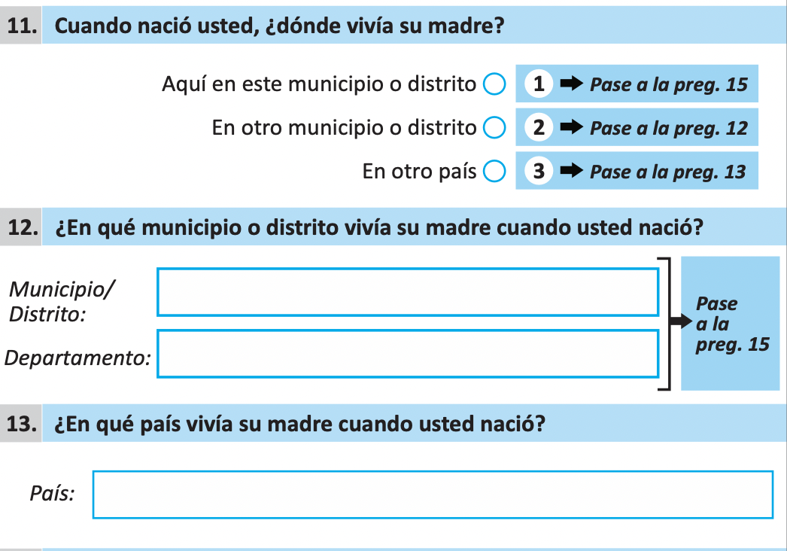

***f) Pertenencia a pueblos indígenas***

Téngase presente las consideraciones desarrolladas más arriba para comprender la eliminación de esta pregunta en el formulario general.

La población indígena en Paraguay fue censada en otros operativos previos (censos de 2002 y 2012) a través del denominado Censo Indígena y además ha sido identificada en el cuestionario censal nacional. En el CE para 2022 se definió la siguiente pregunta:

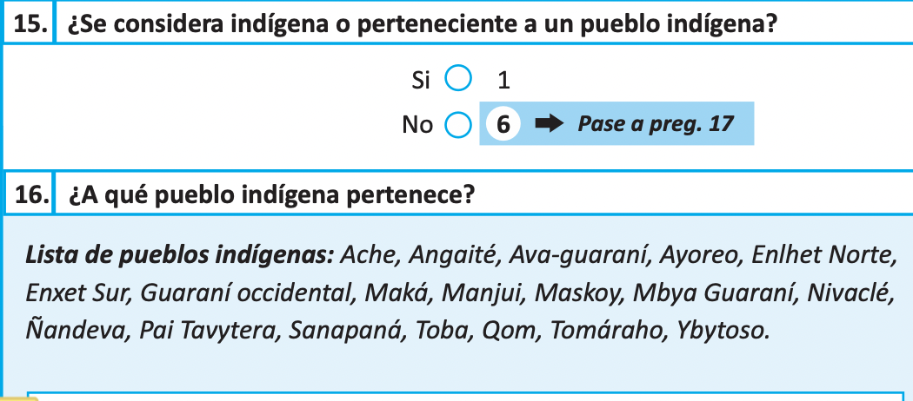

Los indígenas que viven fuera de sus comunidades en los denominados núcleos de familias (en áreas urbanas especialmente) serán también censados en el marco del IV Censo Nacional Indígena que se realizará de manera exclusiva, con enfoque de derecho e interculturalidad y que contará con la plena participación de los pueblos y comunidades indígenas en el Paraguay identificados y organizados desde los censos previos.

Esas familias indígenas que viven fuera de comunidades o núcleos de familias serán censadas de 2 formas: 1) a través de un operativo especial en el marco del mencionado IV Censo Indígena, dirigido por un experto en la temática y que conoce el movimiento de estas; 2) a partir de la pregunta sobre “tenencia de carnet indígena” incorporada en la variable de Cedula de Identidad en el Censo Nacional 2022, para los casos de que no cuenten con Cédula de Identidad paraguaya o extranjera.

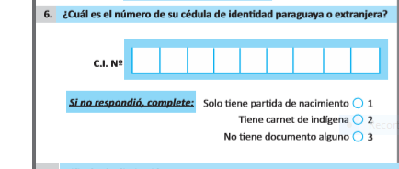

La opción que ofrecen las recomendaciones internacionales en relación con el uso del idioma o lengua indígena no es apta para Paraguay en ninguna fuente de datos. Así en el censo de 2012 se observó que el guaraní es el primer idioma hablado en el país y no podría inferirse de ese valor al resto de los grupos indígenas.



Fuente. Paraguay. Censo Nacional de Población y Viviendas 2012

***g) Población afrodescendiente***

La inclusión de este tema en los censos se enmarca en los esfuerzos de visibilizar la población afrodescendiente residente en Paraguay, pero su adecuada medición requiere de capacitaciones especializadas acompañadas de campañas específicas de sensibilización respecto al tema, que por las características del Censo ya descritas anteriormente no será factible de ser aplicadas, por lo cual la pregunta no será incluida. Cabe destacarse que para el censo 2012 las organizaciones afrodescendientes y especialistas evaluaron una gran subrepresentación de esos pueblos.

Sin embargo, existe el “Proyecto de Ley que establece mecanismos y procedimientos para prevenir y sancionar actos de racismo y discriminación hacia las personas afrodescendientes”, que se encuentra en su etapa final de aprobación, y establece en su artículo 10 que se aplicará el Registro Nacional de Personas Afrodescendientes, cuya implementación estará a cargo del INE y se espera constituya una de las principales fuentes de información para cuantificar y caracterizar la población afrodescendiente en el Paraguay, como punto de partida para su inclusión en futuros censos y encuestas especiales en el período intercensal.

***h) Discapacidad cognitiva y del comportamiento***

Una significativa dificultad identificada alrededor de estas preguntas (dos de las seis recomendadas por el grupo de Washington -GW- en que se basan los países de la región), es la similitud entre los dominios de discapacidad cognitiva y la discapacidad del comportamiento respectivamente, al punto que se mezclan a la hora de intepretar y por lo tanto responder a esas preguntas.

Atendiendo a los puntos ya mencionados, como tipo de censo, el concurso de voluntarios para los cargos de censistas y supervisores, la limitación de horas de capacitación para sensibilizar a la población en general en temas tan sensibles y difíciles de comprender como esas preguntas, el equipo técnico del INE decidió mantener el resto de los cuatro dominios para determinar la condición de discapacidad: caminar, ver, oír y cuidado personal, considerando las propuestas de la CEPAL (2011) y la Comisión de Estadística de las Naciones Unidas (2015).

En el párrafo 2.378 del Documento *Principios y recomendaciones para los censos de población y habitación*, se expresa *En el marco de la CIF, el proceso de selección podría incluir las tres dimensiones principales de la estructura y función corporal (*caminar, ver, oir), *la actividad (*cuidado personal*) y la participación. Ello permitirá adoptar un planteamiento amplio para la encuesta de seguimiento, que permitirá estudiar mejor los diferentes aspectos de la discapacidad*

Esta decisión no obstaculizaría el análisis de la población con las cuatro discapacidades o limitaciones que se mencionan. El INE dará cuenta de la metodología de estimación del total de personas con discapacidad. Adicionalmente, podría implementarse una encuesta complementaria al censo como lo han hecho otros países.



1. ***Obtención de título o diploma del nivel superior no universitario o universitario***

Esta pregunta confundió especialmente a los censistas que la hicieron a todas las personas, independientemente del nivel que respondieron en la pregunta previa. Buena parte de la población respondió a la pregunta que en realidad no fue comprendida por el censista pues era redundante.

1. ***Idioma secundario o segundo idioma***

Esta pregunta era redundante pues se consultaba por el segundo idioma o lengua cuando el censista podía marcar más de una opción en idioma o lengua principal (que fue la única de opción múltiple en el cuestionario). Actualmente se trata de una única pregunta.

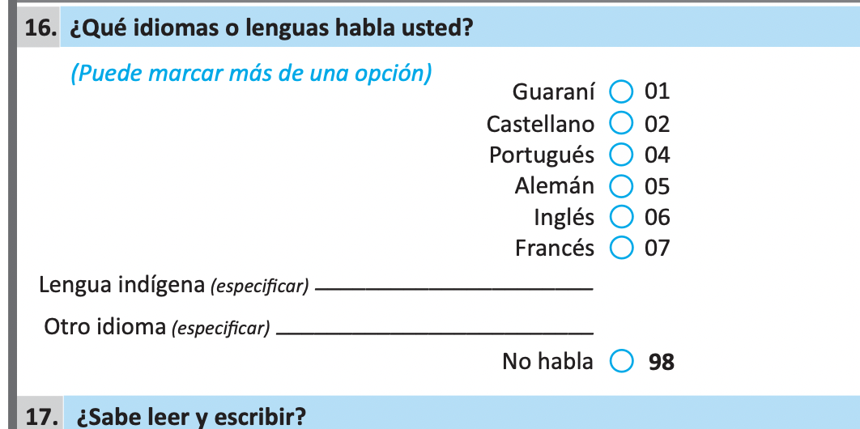

# Consideraciones finales

Los cambios decididos en el cuestionario del CE a aplicarse en el CNPV 2022 están basados fundamentalmente en posibilitar que el censo tenga la mayor cobertura y calidad posible, como se ha manifestado en los objetivos del Proyecto del Censo en el contexto de limitaciones a las que no escapan otros censos de la región y fueron destacadas al principio de este documento.

Tal vez el principal factor es el retraso en la preparación de las metodologías y aplicaciones a utilizar en el Censo, debido a una combinación de problemas ajenos al INE y propios del grupo del censo, que no llegó a contar con el tiempo mínimo necesario para completarlas. Esto llevó a disponer de apenas seis meses entre el experimento (mayo de 2022) y el censo definitivo (octubre de 2022) y la imposibilidad de cambiar la fecha para más delante durante 2022 dada la extrema complejidad de desarrollar operativos de semejante magnitud (e incluso otros del INE) y la casi imposibilidad de tomar iniciativas en el país en contextos electorales que se inician en el país en diciembre de 2022 y culminan solo después de la asunción del nuevo gobierno en agosto de 2023.

El equipo del censo es consciente que existen preguntas que se incluyeron en el CE, que complejizaron el operativo dada la escasa capacidad de la población de interpretarlas durante el día del operativo, que no contó con la estructura organizacional que requiere un censo de población.

De ahí que no se incluyen preguntas como algunas categorías de discapacidad y las relativas a la pertenencia étnica (autoidentificación de indígenas y población afrodescendiente). Para las tres preguntas existen opciones que permitirán acceder en algunos casos a información sobre indígenas para población que no vive en núcleos abordados en el Censo Indígena, que lleva adelante el país este mismo año siendo además complementaria a la que se conocerá a partir del Censo Indígena.

En el caso de estos pueblos (que representan menos del 1% de la población captada en 2012) el INE está en condiciones de desarrollar encuestas complementarias, como lo han hecho países como Argentina, con metodologías válidas para ser aplicadas en Paraguay.

Para la población afrodescendiente que, ha discutido la validez de su estimación en el censo 2012, se cuenta con un proyecto de ley que permitirá establecer un registro de población y luego una encuesta complementaria que el INE está incluyendo en su agenda estadística.

Por otro lado, la población con discapacidades o limitaciones podrá ser estimada a través de cuatro de sus seis dimensiones básicas citadas más arriba, como sugieren organismos internacionales ante la complejidad de su medición en los censos de población. Adicionalmente, el INE también tiene la intención de incluir el desarrollo de una encuesta complementaria en su agenda de productos estadísticos.

Finalmente, cabe mencionarse que los cambios que se proponen para esta ronda de los censos de 2020 son producto, como se comentó al principio, de la necesidad de reducir el tiempo de exposición a la entrevista, y por lo tanto de dar posibilidad a que se requiera menor número de censistas que pueda concluir la entrevista en el día del censo y por lo tanto asegurar la mayor cobertura, acorde a los máximos esperados por las recomendaciones internacionales.

Más allá que la próxima ronda de censos de los 2030 el INE espera que la situación descripta, devenida del escaso tiempo que se dispuso para completar las prácticas y metodologías necesarias para un censo se reviertan.

**ANEXO**

**PARAGUAY**

**CUESTIONARIO FINAL**

**publicado**

1. Naciones Unidas. (2010). Principios y recomendaciones para los censos de población y habitación. Revisión 2. Informes estadísticos N° 67. Departamento de Asuntos Económicos y Sociales, División de Estadística (ST/ESA/SER.M/67/Rev.2). Nueva York. <https://unstats.un.org/unsd/publication/seriesm/seriesm_67rev2s.pdf>
2. Las recomendaciones internacionales proponen con claros justificativos conocidos en todos los paises, que la última prueba previa al censo definitivo se lleve adelante en el año previo para garantizar que el censo se realice en las mismas condiciones que el CE, que se elige en los momentos en que el clima es más favorable y la población tenga el mínimo movimiento espacial. Lamentablemente la demora en los procesos citada más arriba llevó a retrasar peligrosamente la ejecución de la prueba experimental.